### Лабораторная работа 2-33. Разработка программ с ветвлением и выбором

**Выполнил: Стрельцов Максим (23ИС-21)**

**Ход работы**:

1. Запустить CodeBlocks;

2. Создать новый .cpp-файл (File – New – File);

3. Рассмотреть примеры программ из настоящей работы, скопировать, запустить.

4. Выполнить задания.

**Пример Л2.1**

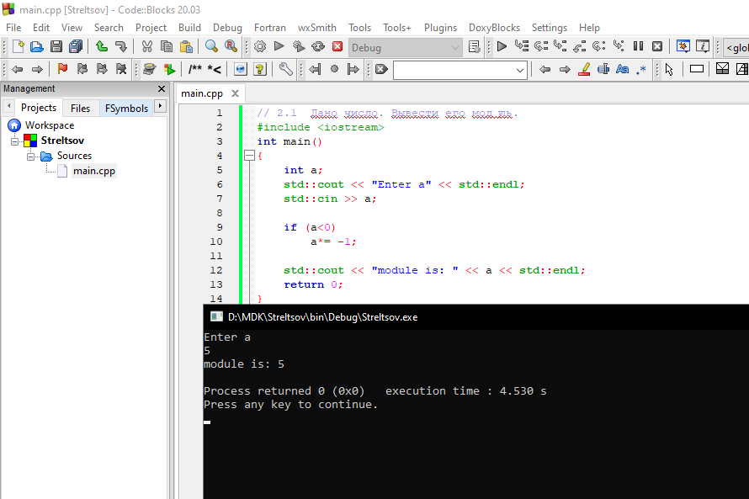

**Пример Л2.2**

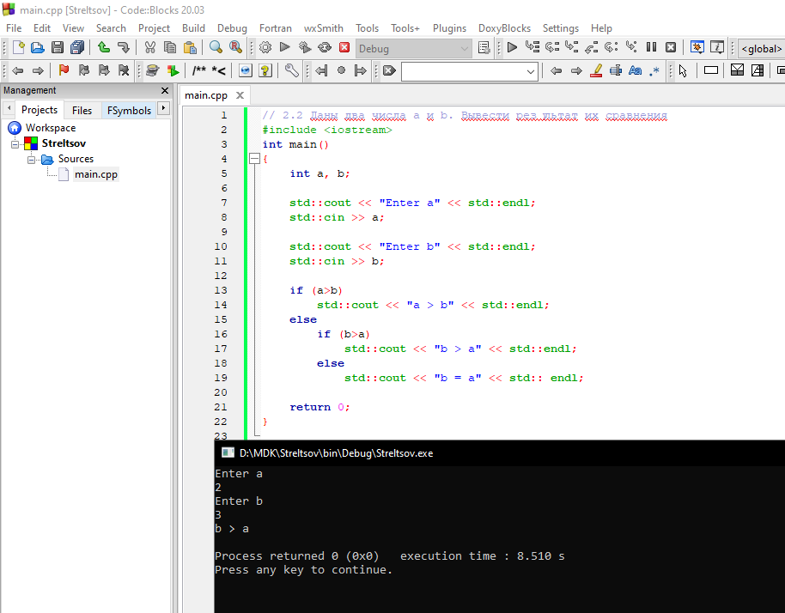

**Пример Л2.3**

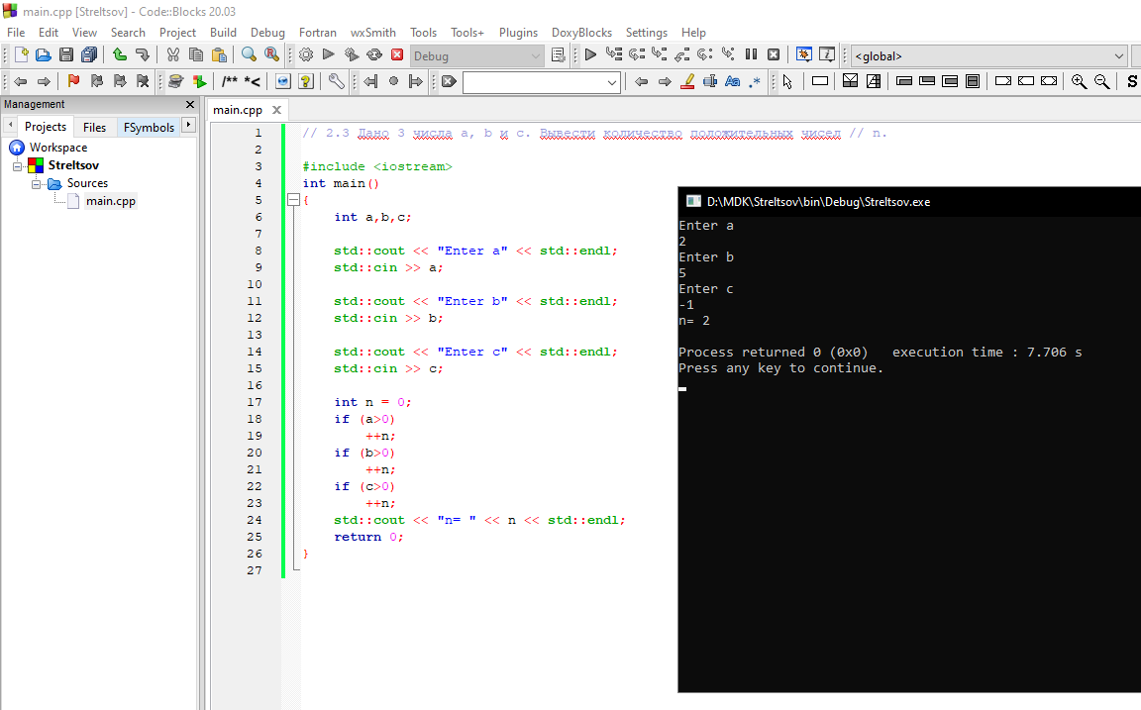

**Задания для самостоятельной работы**

1. Дано целое число. Если оно является положительным, то прибавить к нему 1; если отрицательным, то вычесть из него 2; если нулевым, то заменить его на 10. Вывести полученное число
2. Дано целое число. Вывести его строку-описание вида «отрицательное четное число», «нулевое число», «положительное нечетное число» и т. д.
3. Даны три числа. Найти сумму двух наибольших из них.

**Задание 1**

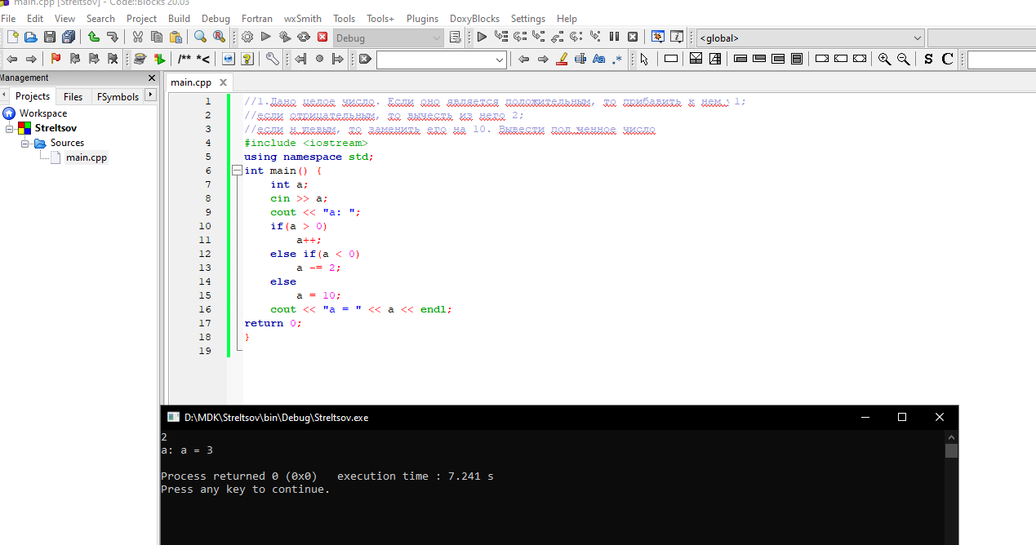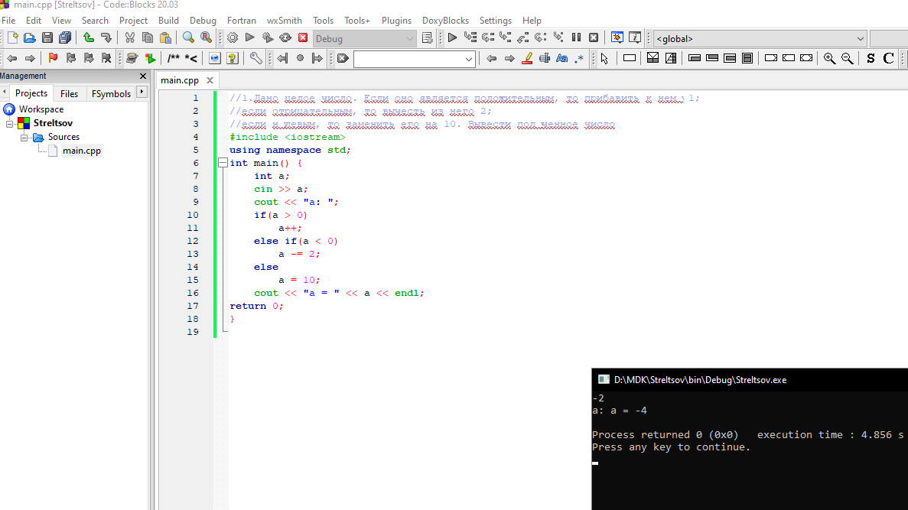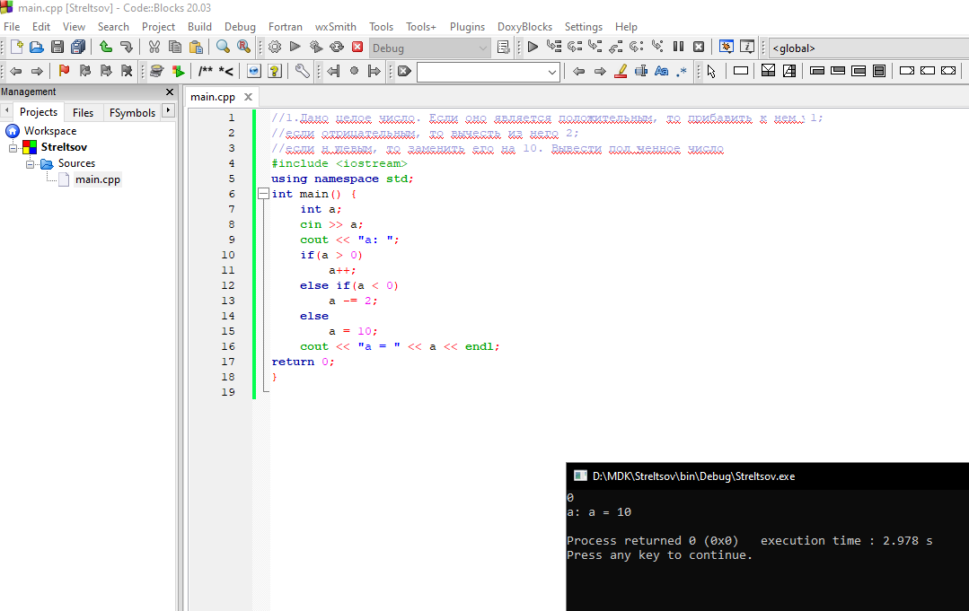

**Задание 2**

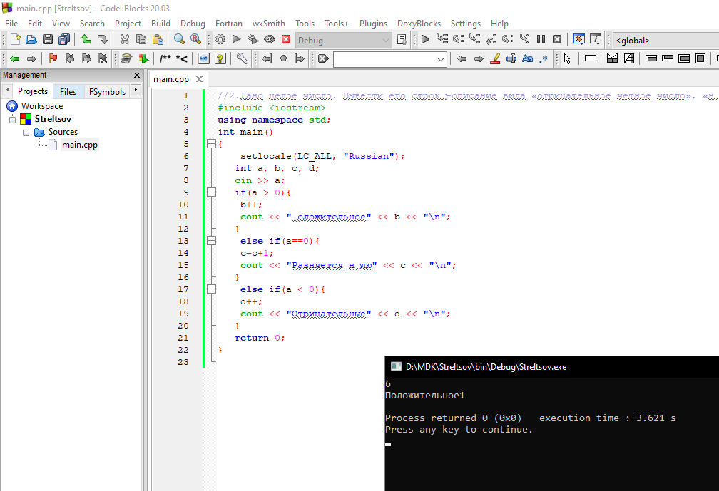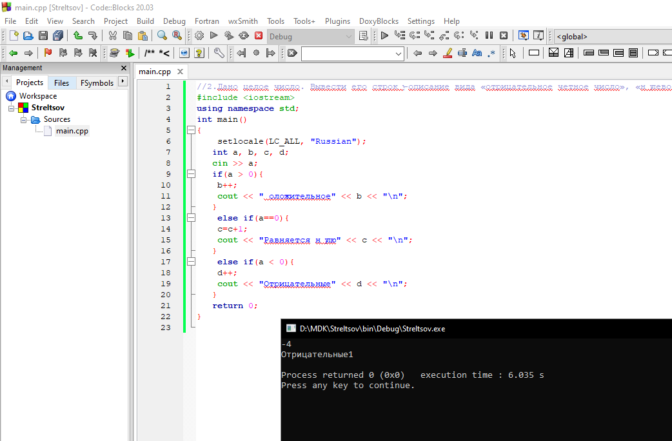

**Задание 3**

